04.09.23
Ямочный ремонт по ул. Ставского
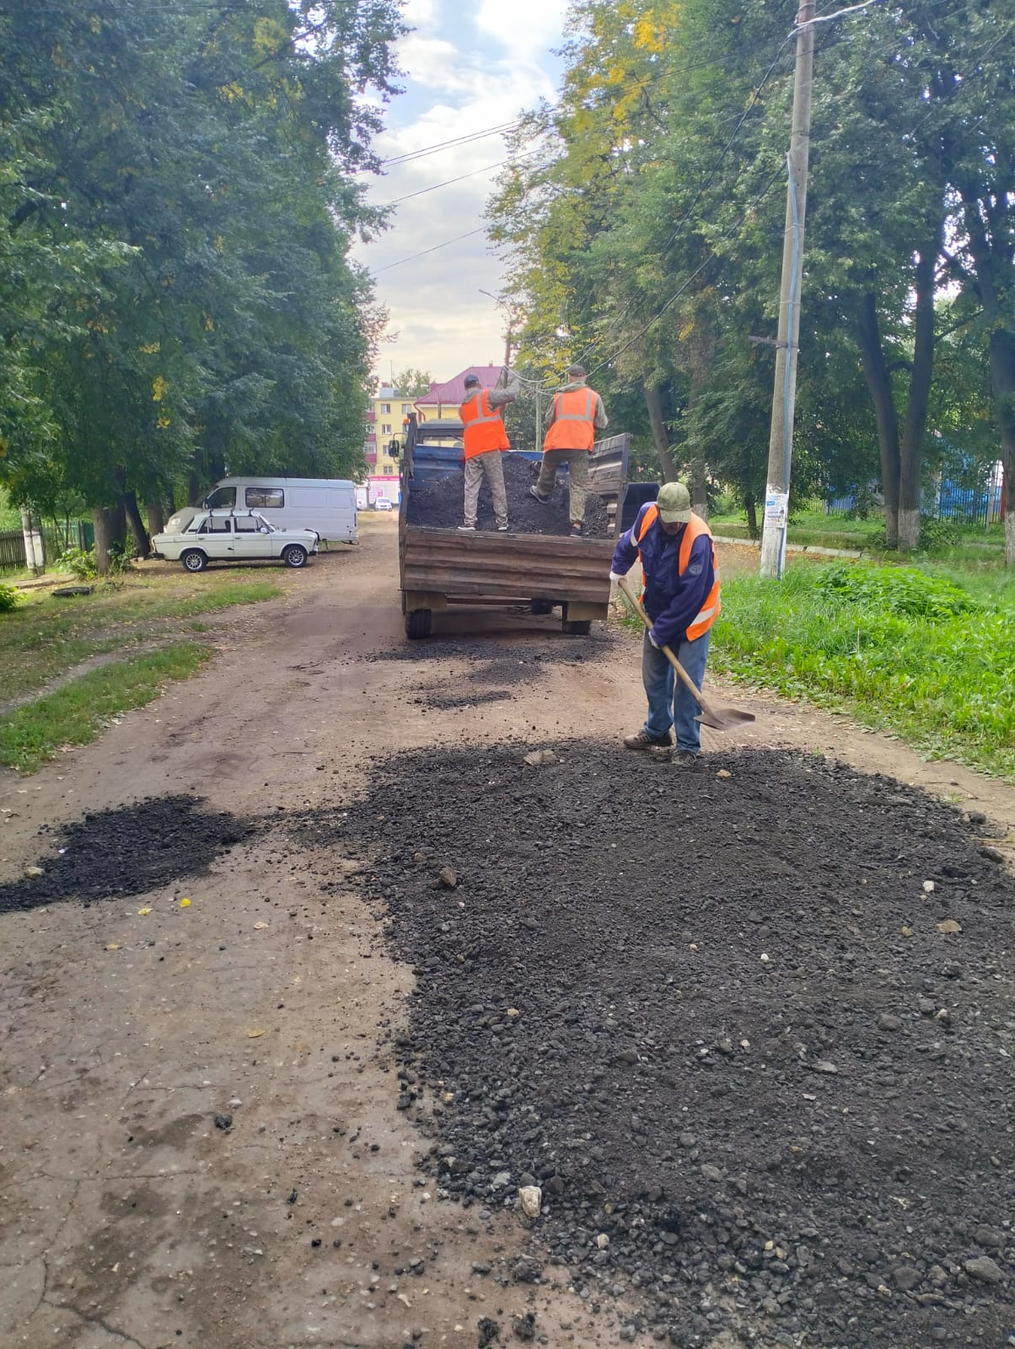

Ямочный ремонт ул. Нагорная
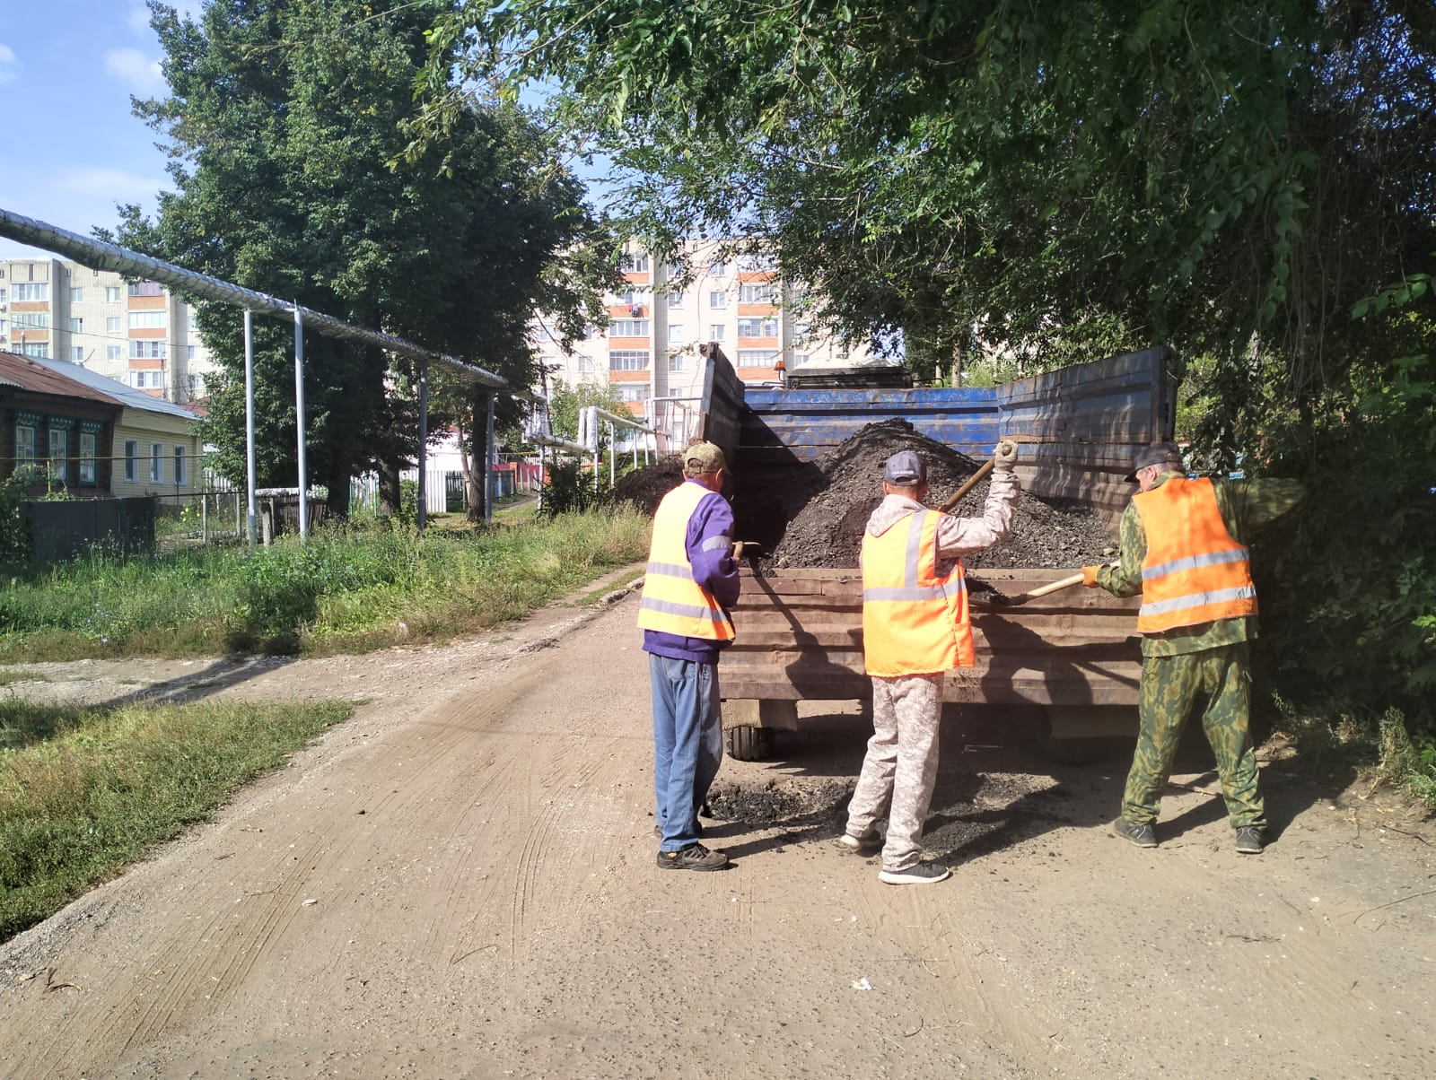
Ямочный ремонт переулок Луговой
